安装App到Android设备里
一个Android项目开发好后，我们如果要把它的APP安装到Android设备里，比如手机、平板等，要怎么做呢？我们需要先生成【.apk】文件，这个【.apk】文件就是我们Android的APP或者安装包，然后我们可以通过下面的4种方式安装到Android设备里。

方式1
把生成的【.apk】文件通过网络或数据线发给Android设备安装，比如QQ、邮箱、微信等等。
生成【.apk】步骤：
Android Studio工具顶部菜单，点击【Build】->点击【Clean Project】->再点击【Build Bundle(s)/APK(s)】->再选择【Build APK(s)】，等会儿会在工具的右下角弹出一个提示框，点击【locate】，会看到有一个后缀为【.apk】文件，这个就是安卓的App。
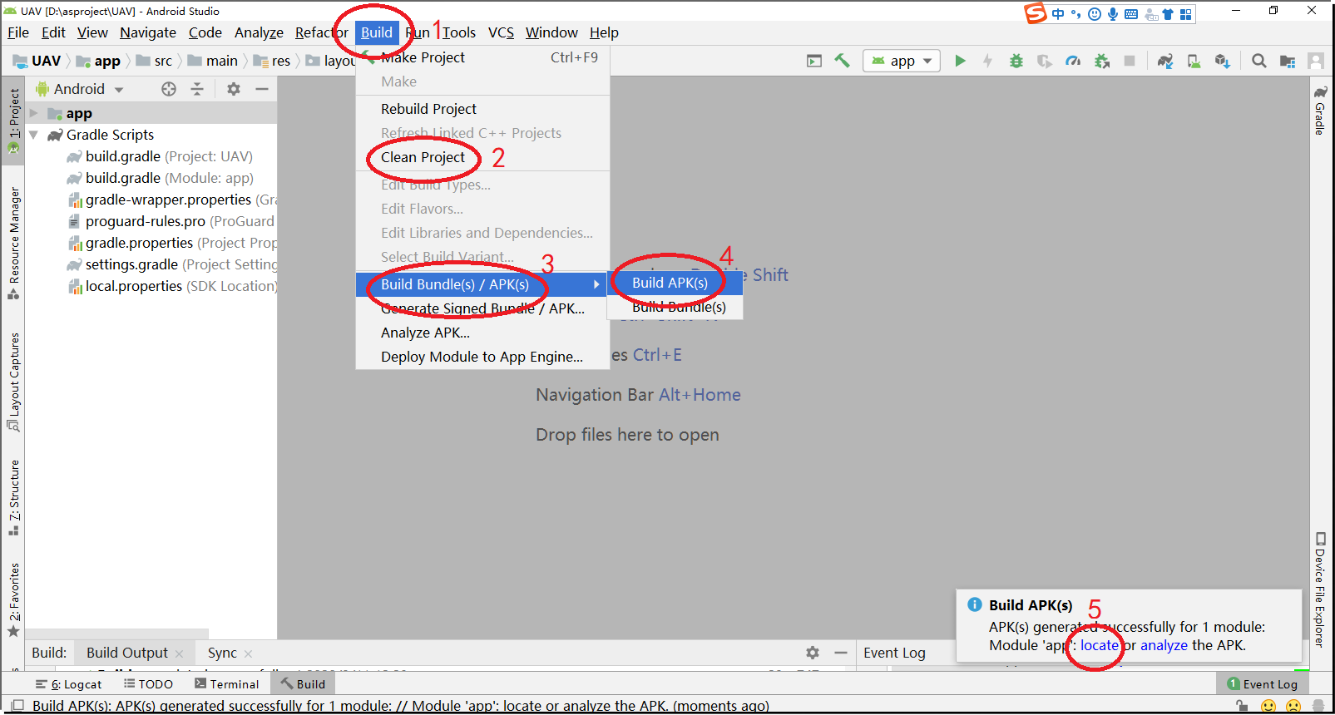
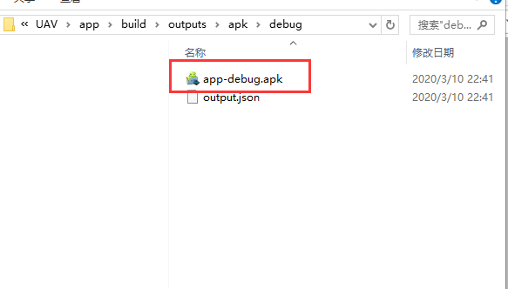

方式2
电脑下载一个手机助手，插上手机数据线，手机会弹出一个提示框，选择USB连接方式为传输文件。在Android Studio工具顶部菜单，点击【】Build，点击Clean Project，再点击顶部工具栏上的绿色三角形按钮，这时会弹出提示框，选择自己的手机型号即自行安装的手机里。
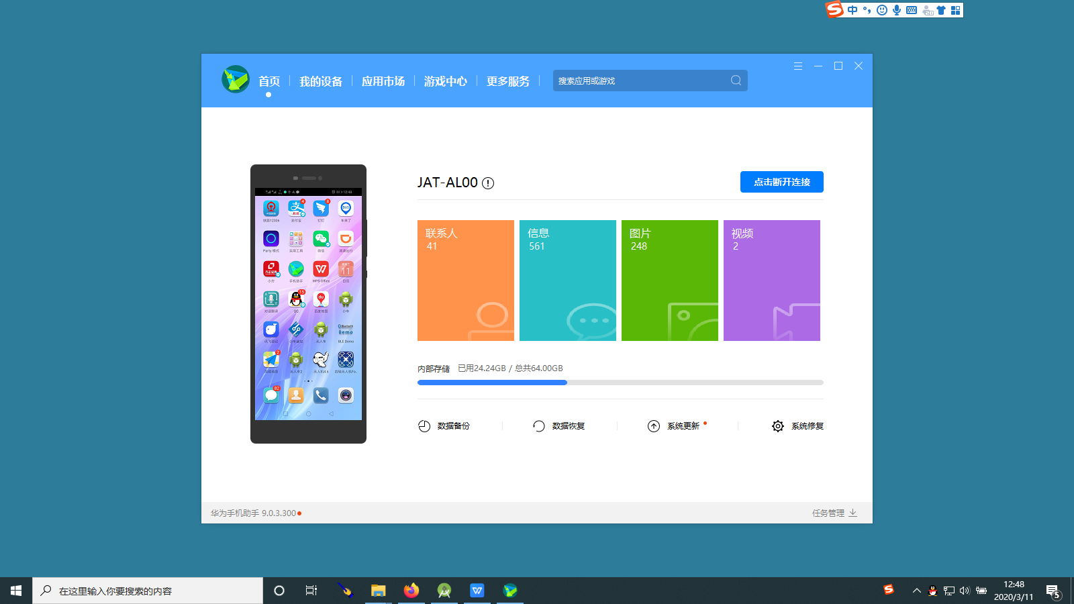

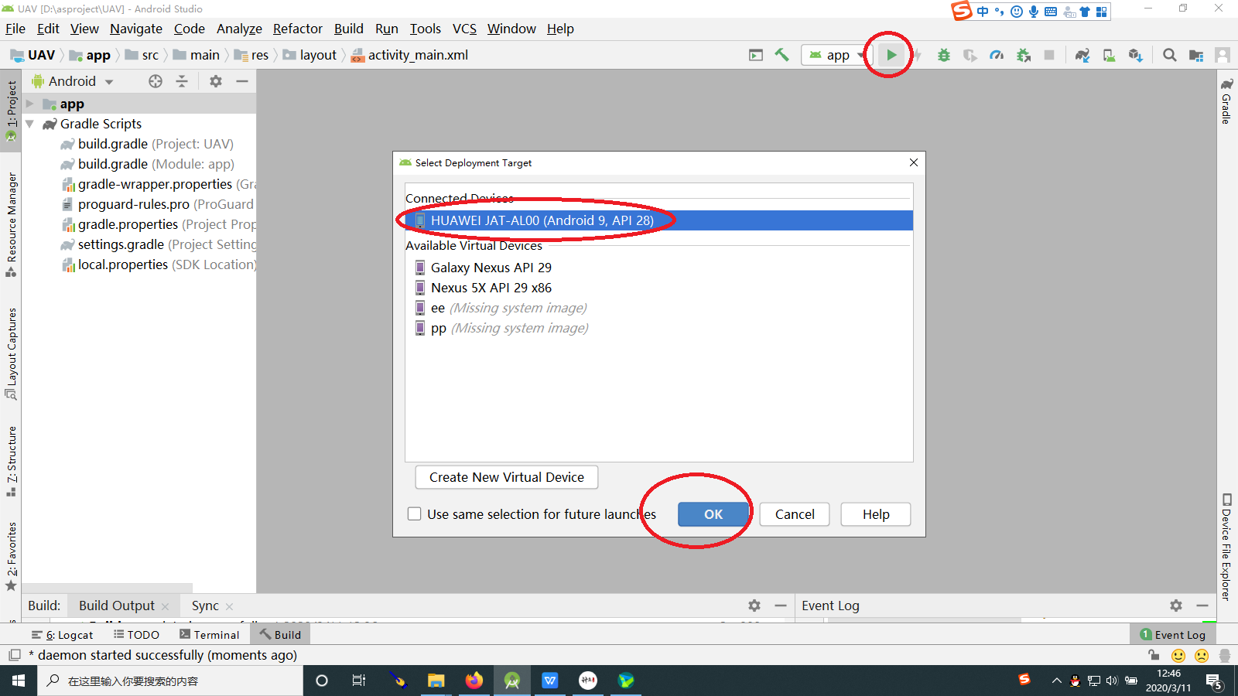

方式3
我们可以下载一个Android模拟器，然后点击Android Studio工具顶部菜单，点击【Build】->点击【Clean Project】->再点击工具上部的绿色三角形，即可自动生存【.apk】文件并安装到模拟器上，比如下图就是点击后安装到了夜神模拟器上。
点击安装
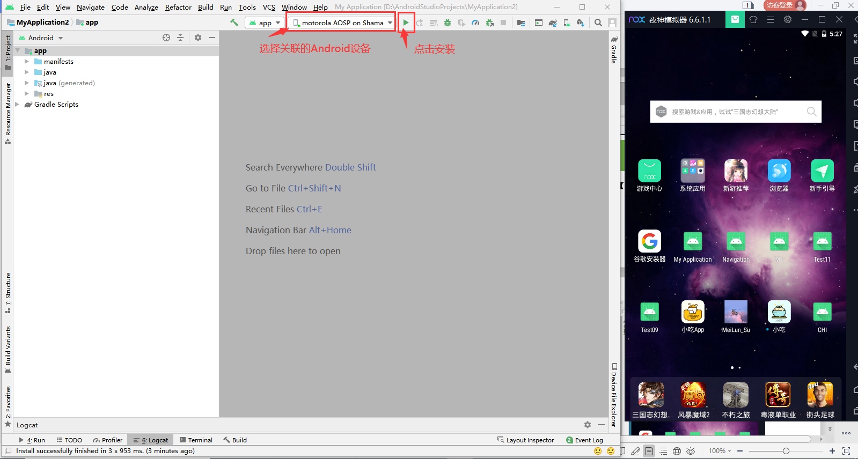

安装中
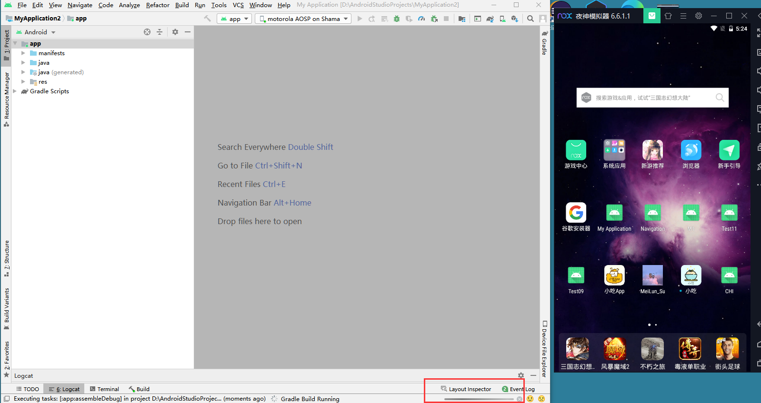
安装完成
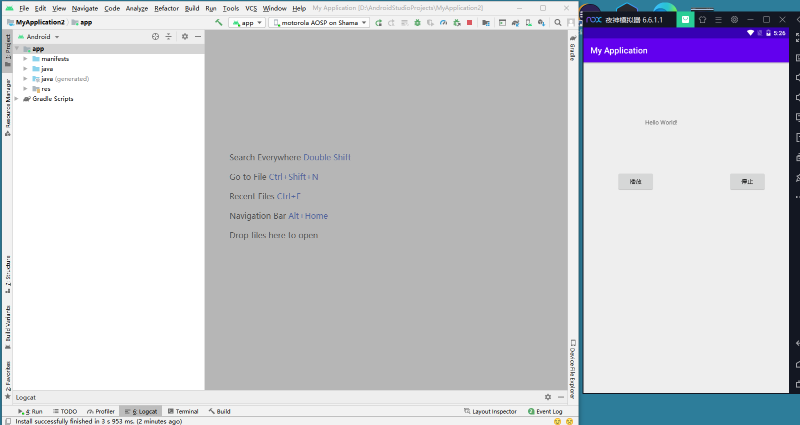

方式4
电脑插上手机数据线，用自己手机里自带的USB开发者模式，每个型号的手机开发者模式选项位置不一样，可以上网查找，并打开，一般在系统设置里。

